**L'eutrophisation**

**I) La pollution =** modification défavorable du milieu naturel (…) liée à l'activité de l'homme.  
1) **Physique** : • **radioactive** (irradiations…)• **thermique** (réchauffement…) • **aménagements** (barrages)  
2) **Biologique** : • **espèces envahissantes** • **contamination microbienne**  
3) **Chimique** : • **contaminants organiques** (médocs, PCB..) • **contamination métallique** (Cr, Cd…)   
• **excès en nutriments** (N, P…)

**II) L'eutrophisation =** modification et dégradation d'un milieu aquatique, lié en général à un apport excessif de substances nutritives qui augmentent la production d’algues et d'espèces aquatiques, et même parfois la [turbidité](http://fr.wikipedia.org/wiki/Turbidit%C3%A9), en privant le fond et la colonne d'eau de lumière.

🡺 **rejet d'azote** : 50% agricole, 30% domestique   
**rejet phosphore** : 50% domestique, 25% agricole et 25% industrie

Flux N/P et activités humaines : • **rejets ponctuels** (domestiques, industriels)   
• **rejets diffus** (déjections animales, engrais chimiques, divers)   
Espèces végétales observées 🡺 **algues en suspension, filamenteuses, fixées et macrophytes** (roseau)  
  
Pour évaluer l'eutrophisation : ‒ **c° en O2** et **en nutriments** ‒ **turbidité de l'eau**  
‒ quantité et composition des **communautés algales** (zygophycées, cyanophycées, chlorophycées, diatomées, euglenophycées, chrisophycées)  
Si **nutriments ↗ biomasse algues ↗** Si **biomasse algues ↗ transparence ↘** et **biomasse plantes ↘**

**III) Conséquences de l'eutrophisation :**• **↗ du vieillissement des lacs** => phénomène **d'anoxie** (manque de [dioxygène](http://fr.wikipedia.org/wiki/Dioxyg%C3%A8ne) dissous d'un milieu aquatique) 🡺 morts de populations piscicoles, aspect esthétique   
**Automne/hiver** 🡺 Ø algues, ↘ T° , ↗ N et P  
**Printemps** 🡺 ↗ T° et lumière, variation P et N, peu d'algues  
**Eté** 🡺 variation lumière, N et P; beaucoup d'algues et bactéries

• **Perturbation du cycle du P** => développement de **cyanobactéries** (sécrétion de toxines, anoxie)

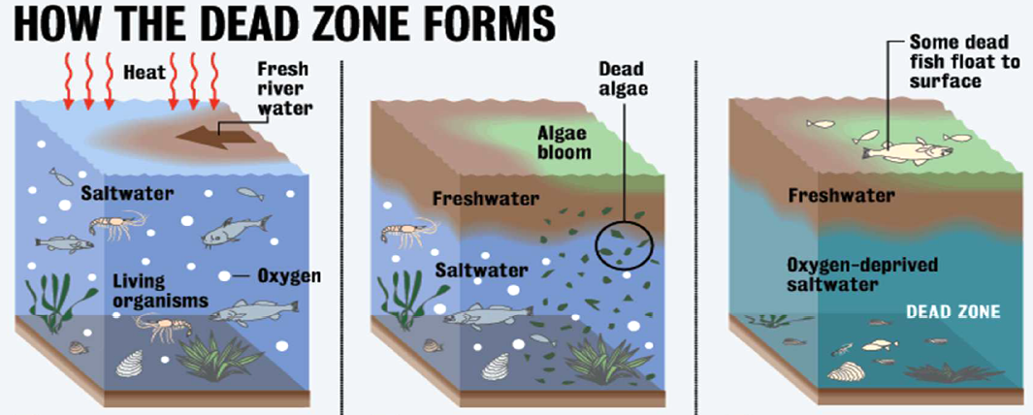• **Eutrophisation des microalgues à zones côtières**  
‒ **Situation naturelle** : phytoplancton clairsemé; herbier en équilibre; fucus sur les roches  
‒ **Début d’eutrophisation**: phytoplancton dense; recul de l’herbier; remplacement fucus par épiphytes  
‒ **Eutrophisation massive**: eaux blanche avec dégagement H2S; anoxie des eaux de fonds; blooms d’algues vertes; formation de « zones mortes »

• **Eutrophisation à macroalgues des zones côtières**

**IV) Comment remédier à l'eutrophisation**

1) Solutions curatives (en aval)🡺• **traitement biologique** (implantation de phytophages)  
• **chimique** (algicide…) • **fertilisation minérale** (rétablir équilibre N/P proche de 4-5  
• **aération des bassins** • **récolte des végétaux aquatiques en excès**   
• **évacuer de l'eau/en amener** de la propre

2) Solutions préventives (en amont) = limiter les intrants   
🡺 a) issues de l'agriculture : agir sur **fertilisation** et **épandage** (agriculture de précision) calcul de la **dose PK**; **gestion des effluents** de l'élevage; **aménager les paysages** (↘ l'accès direct des polluants = haies, bandes enherbées…)  
🡺 b) issues des rejets domestiques : **traitement des eaux usées** (assainir par **station d'épuration**, assainissement non collectif => **lagunage naturel** = bassins tampons pour créer une déseutrophisation; **fosse septique**; **épandage souterrain**; **assainissement par les plantes**; **lessives sans phosphates**)